|  |  |  |  |
| --- | --- | --- | --- |
| **DOCENTE** | **ALEJANDRO HERRERA H** | | |
| **ESTUDIANTE** |  | | |
| **CURSO** | **SEGUNDO** | **FECHA ENTREGA** | SEMANA 2 |

**REALIZA LAS ACTIVIDADES Y ENVIA LA GUIA AL CORREO:** [**waherrera@educacionbogota.edu.co**](mailto:waherrera@educacionbogota.edu.co)

**I am Spiderman**

**What’s your name?**

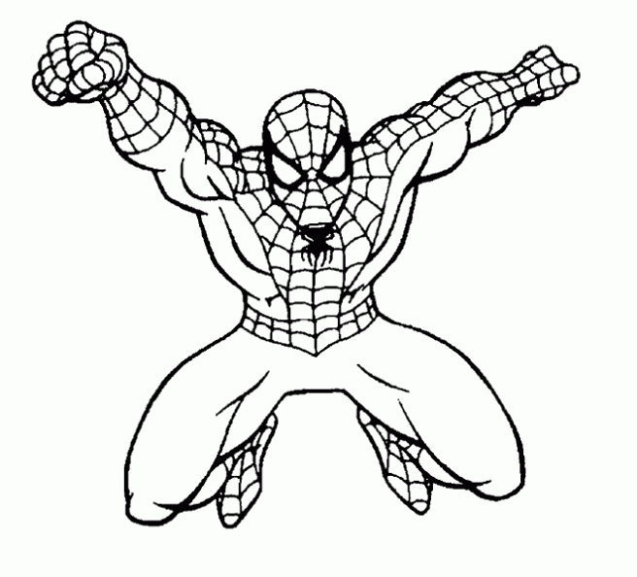

1. **Complete los espacios usando el nombre de los personajes, coloréalas y en el último recuadro dibuja tu imagen y escribe tu nombre como en los demás ejemplos.**

|  |  |
| --- | --- |
| My name is ________________________ | I am __________________ |
| I am _____________________ | Resultado de imagen para goku para dibujar  I am _____________________ |

|  |
| --- |
| 1. **Dibújate y escribe tu nombre como en los ejemplos anteriores** |
|  |

1. **EN TU CUADERNO DE INGLÉS, RECORTA Y PEGA IMÁGENES DE 5 PERSONAJES QUE CONOZCAS Y ESCRIBE SUS NOMBRES TENIENDO EN CUENTA LOS EJEMPLOS ANTERIORES.**

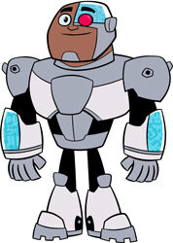

**Example: My name is ________CYBORG_____________**